EFfet des rAidisseurs sur le comportement des zones comprimées dans les assemblages
NOM Prénom^{1,2,3*}, NOM Prénom^{1,4,5}
Adresses électroniques des auteurs*

¹ LBE, Laboratoire de recherche Bâti dans l’Environnement, Faculté de Génie Civil, USTHB, Alger.
² Université Clermont Auvergne, Institut Pascal, BP 10448, Clermont-Ferrand, France.
³ CNRS, UMR 6602, Institut Pascal, 63171, Aubière, France.
⁴ EOLE, Département de Génie civil, Faculté de Technologie, Université de Tlemcen, Algérie.
⁵ CNERIB, Centre National d’Etudes et de Recherches Intégrées du Bâtiment, Souidania, Alger.

Résumé : Le résumé contient entre 5 et 10 lignes, en Times New Roman 10 pts italique, justifié, espace avant 12pts et espace après 6pts. Ne pas faire de saut de ligne dans le résumé.
Mots-Clefs : 5 mots clefs maximum.
Abstract : résumé en anglais dans le même style que le résumé en français.
Key-Words : 5 key-words.

Introduction
Ce document donne les consignes pour rédiger la communication présentée au congrès CICOMM2018. Cette communication de 10 pages sera disponible sur support numérique. Elle sera accompagnée d’un résumé étendu de 2 pages qui sera intégré aux actes imprimés distribués lors du congrès.
Les instructions de présentation et de mise en page du document sont décrites ci-dessous. Ce document constitue par ailleurs un modèle pour la mise en page et la présentation de votre communication sur format papier A4. Toutes les marges (bas, haut, droite et gauche) sont à 1,5cm, 1,5cm, 1,5cm et 2,5cm respectivement.
L’en-tête est situé à 1,25 cm du bord. Il est composé en Times New Roman, taille 9.
Ne pas sauter une ligne entre deux paragraphes sauf avant le titre ou sous-titre suivant. Ne pas mettre de pied de Page.
Le nombre de pages du papier est limité à dix (10).

Titre principal, Auteurs et Adresses
Le titre de la communication est en Times New Roman, majuscules, gras, 12 pts, centré. Utiliser deux lignes si nécessaire. Noms et prénoms sont en Times New Roman, 10 pts, interligne simple, centré. Inscrire d’abord les noms, en majuscules et les prénoms en minuscules.
Les adresses des laboratoires (ou institutions) sont écrites en Times New Roman, taille 9, interligne simple, alignement à gauche.
L’adresse électronique de l’auteur correspondant sera écrite sous les noms, en Times New Roman, taille 9 pts, italique centré et souligné.

Résumé et Abstract
Le résumé et l’abstract ainsi que les mots-clefs et les key-words sont en Times New Roman, taille 10 pts, italique, justifié, espace avant 12 pts et espace après 6 pts.

Titres, sous-titres et corps de texte

Titres et sous-titres
Les titres de niveau 1 sont en Times New Roman, 11 pts, gras, aligné à gauche, espace avant 12 pts, espace après 6 pts.
Les sous-titres (ou titre de niveau 2) sont en Times New Roman taille 10 pts, gras et italique, aligné à gauche, espace avant 6 pts, espace après 6 pts, retrait avant le texte de 0,3 cm.
Sauter une ligne avant un sous-titre orphelin (non immédiatement précédé d’un titre) comme ci-dessous.

Corps de texte
Le corps du texte de la communication est en Times New Roman 11 pts, interligne simple, justifié, espace avant 0 pt, espace après 6 pts (Style Corps de texte). Pour mettre en valeur un mot dans un texte, préférer l’italique plutôt que le gras.

Formules mathématiques, tableaux et figures
Pour les formules mathématiques, ne sauter ni ligne avant, ni ligne après. Numéroter dans l’ordre d’apparition. Utiliser les réglages par défaut de l’éditeur d’équations avec du texte en Times New Roman (ni italique, ni gras pour les variables et vecteurs).
Placer ensuite la formule au centre et numéroter à droite avec une tabulation droite à 17 cm espace avant 0 pt et espace après 6 pts :
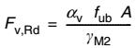 (1)
Les figures et photographies (Style Figure, centré, espace après 6 pts) ont leur légende toujours placée en dessous, en Times New Roman, taille 9 pts, centré, espace avant 6 pts, espace après 6 pts. Numéroter en chiffres arabes. Toujours insérer la figure dans le texte. Enregistrez au format GIF pour les dessins au trait ou JPEG pour les illustrations comportant des images. Réduire la résolution des images (jusqu’à 96 dpi minimum) en cas de problème de taille de fichier.
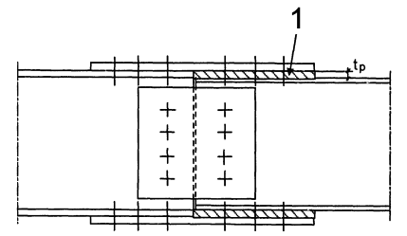
Figure 1. Assemblage couvre-joint avec fourrures.
La légende des tableaux est, par contre, placée au-dessus des tableaux, en Times New Roman, taille 9 pts, centré, espace avant 6 pts, espace après 6 pts, comme dans l’exemple ci-dessous.
Tableau 1. Catégories d’attaches boulonnées
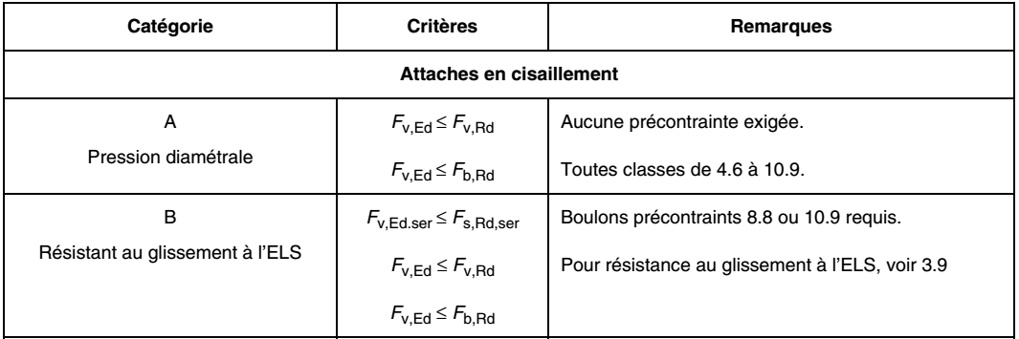

Bibliographie
Dans le texte, mentionnez vos références bibliographiques en indiquant, pour chaque référence utilisée un numéro entre crochets et en Gras [1], [1-4], etc. comme indiqué ci-après.
Dans la liste bibliographique finale, utiliser les conventions habituelles comme dans l’exemple suivant. Placer les références dans l’ordre alphabétique. Le titre de la communication, de l’article ou de l’ouvrage publié sera en italique, le reste en standard, le tout en Times New Roman, taille 9 pts, retrait négatif de premier ligne à 0,5 cm, interligne simple, espace après 3 pt (Style Bibliographie).

- Adey B.T., Grondin G.Y. and Cheng J.J.R., 2000. Cyclic loading of end plate moment connections. Canadian Journal of Civil Engineering 27 (4), pp. 683–701.
- Bourrier P. and Brozzetti J., 1996. Construction métallique et mixte acier-béton, calcul et dimensionnement selon EC3 et EC4, APK, édition Eyrolles, Paris.
- Brown N. D., Hughes A. F. and Anderson D., 2001. Prediction of the initial stiffness of ductile end-plate steel connections, Proceeding of the Institution of Civil Engineers, structures & Buildings, Vol. 146, issue 1, pp. 17-29.

